Prénom : ................................ | Date : ...................................................................................

 | Je compte jusqu’à… 5 (0A)

- Ecrire les chiffres :

zéro …………..……… …………..……… …………..……… …………..……… …………..………



un …………..……… …………..……… …………..……… …………..……… …………..………
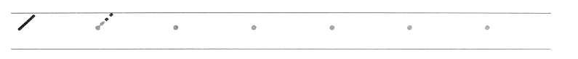

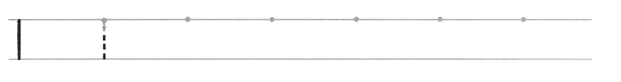

deux …………..……… …………..……… …………..……… …………..……… …………..………

